臺北市五常國小附設幼兒園107學年度推動幼兒園親職教育
一、依據：
(一) 教育部國民及學前教育署107年4月30日臺教國署國字第1070048658號函
(二) 臺北市政府教育局107年6月4日北市教前字第1076005376號函
二、目的：
(一) 增進親職教育之內涵與功能，促進家庭和諧氣氛。
(二) 協助親子共同創造回憶，培養孩子世界觀、行為規範及社交能力
- 指導單位：教育部
- 指導單位：教育部
- 主辦單位：臺北市政府教育局
- 承辦單位：臺北市中山區五常國小附設幼兒園
- 活動時間：107年10月27日(星期六)上午8：30～12：00
七、活動地點：臺北市中山區五常國小附設幼兒園(地址：臺北市中山區五常街16號)
八、參加對象：就讀本市公私立幼兒園幼兒之家長及社區民眾
九、參加人數：親子25對(共計50人)
十、宣傳方式：幼兒園網頁、通知單、海報等方式鼓勵園內家長參加；以電子公文通知其他園
所活動訊息，邀請本園家長和社區民眾一同來參與
十二、活動內容：
日期 | 課程主題/名稱 | 時間 | 課程內容 |  | 講座(姓名/服務單位/職稱)
107/10/27  (星期六) | 【自選議題】  親子自助旅遊很簡單！ | 08：30  ︱  09：00 | ◎播放並簡介教育部「幼兒園教學正常化系列宣導短片｣ |  | 臺北市五常國小附設幼兒園教保團隊
107/10/27  (星期六) | 【自選議題】  親子自助旅遊很簡單！ | 09：00  ︱  12：00 | 家長 | 幼兒 | 講座(家長)：  知名網路作家- Difeny  講座(幼兒)  陳玉芸教師  李佳徽教師
107/10/27  (星期六) | 【自選議題】  親子自助旅遊很簡單！ | 09：00  ︱  12：00 | 1.國內外旅行對親子的好處  2.一步一步開始親子自助旅行  3.怎麼省錢國外自助旅行  4.親子旅遊Q&A時間 | 1.繪本賞析- 《八歲，一個人去旅行》  2.美勞創作-旅行小吊卡  3.團體遊戲-打包小高手 | 講座(家長)：  知名網路作家- Difeny  講座(幼兒)  陳玉芸教師  李佳徽教師
十二、報名方式：欲參加之家長及社區民眾，請學校協助於107年10月25日（星期四）前，
將報名表傳至本園，傳真號碼：02-2502-0992，報名事宜倘有疑問請電洽臺北市中山區
常國小附設幼兒園承辦人李佳徽主任，電話：02-2502-3416轉114。

十三、交通：請搭乘大眾運輸工具。
(一)捷運：捷運文湖線在中山國中站下車 ，步行約5-10分鐘
(二)公車：
民權龍江路口 225、 63、74、 617、505、527、685、801、803、642、49、214、285、
33、5、敦化幹線、棕16、紅29、紅31、紅32
五常街口 33、49、72直達車、74、286副、542、642、643
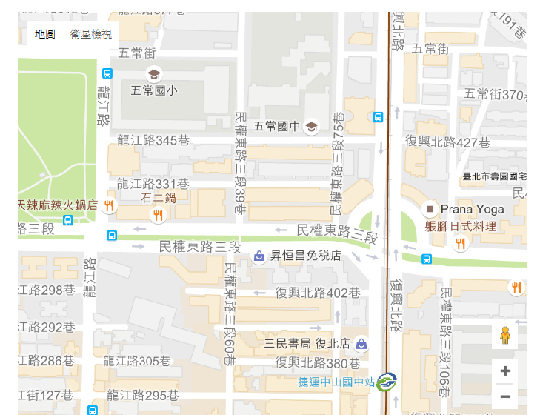
臺北市五常國小地圖
十四、經費：由教育部補助辦理親職教育經費項下支應。
十五、獎勵：辦理本項活動工作得力有功人員由教育局從優敘獎。
十六、本計畫奉 核定後實施，修正時亦同。

臺北市五常國小附設幼兒園107學年度推動幼兒園親職教育
「親子自助旅遊很簡單！」報名表

園所名稱 | □公立 國民小學附設幼兒園  區 □公立 幼兒園  □私立 幼兒園
參加親子姓名 | 父： 小朋友： (年齡： )  母：
聯絡電話 | 公司：  住家：  手機：
＊附註
(一)請各園鼓勵一般家庭及新住民家庭親子同行報名參加。
(二)學校代為報名，請填妥報名表後，於107年10月25日(星期四)前， 請以
聯絡箱(036) 方式交換或傳真至臺北市五常國小附設幼兒園，傳真號碼：
2502-0992。
(三)為響應環保，請自備環保杯

承辦單位：臺北市五常國小附設幼兒園
聯絡人：園主任李佳徽或保育組長葉育秀老師
連絡電話：25023416#114或104
傳真號碼：2502-0992

